DOLETJELE PČELE BIJELE…

U Osnovnu školu Tenja 21. prosinca u 12 h i 30 min stigla je urednica dječjeg časopisa Bijela pčela, Tatjana Olujić. Dovela je kolegicu iz uredništva i dvije književnice iz Beograda.
One su djeci pripremile prekrasan kolaž satkan od niza aktivnosti. Bilo je tu pitalica, priča, pjesama i jako zanimljivih kviz pitanja. Djeca su pažljivo slušala priče, navijala za svoju ekipu. Najviše smijeha izazvala je didaktička igra Smislimo zajedničku priču. U toj priči se jedan magarac ljubio sa kokoškom a vuk je s jajetom igrao ringe, ringe raja… Smijeh i pljesak zaradio je i učenik Denis Delić koji je na pitanje „Postoje li bijele pčele?“odgovorio da postoje ako se oboje u bijelo.
Na kraju su učenici 2. d razreda (Vukašin Đukelić, Denis Delić i Anja Podunavac) prikazali igrokaz Božićna želja u kojem je mala vila plesala uz Vivaldijevu Zimu.
Učenik Nemanja Tubić iz 3. d. pročitao je svoj sastav o jeseni a šaljivi igrokaz Zaljubitis odglumili su učenici 4. d razreda: Nikolina Delić, Bojana Mnanojlović, Predrag Novaković i Stevan Podunavac.
Tada je uslijedilo darivanje: djeca su dobila primjerke Bijele pčele, džepne kalendare a učesnici u kvizu i knjige.
Uz burni pljesak koje su naše gošće zaradile, izrazili smo želju da nam uskoro opet „dolete pčele bijele“…

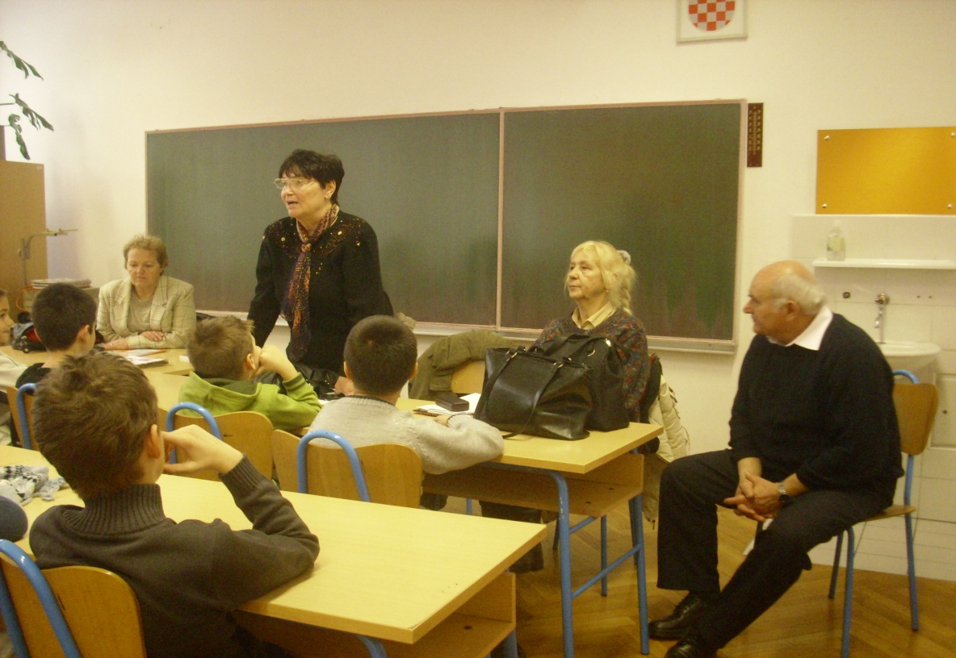

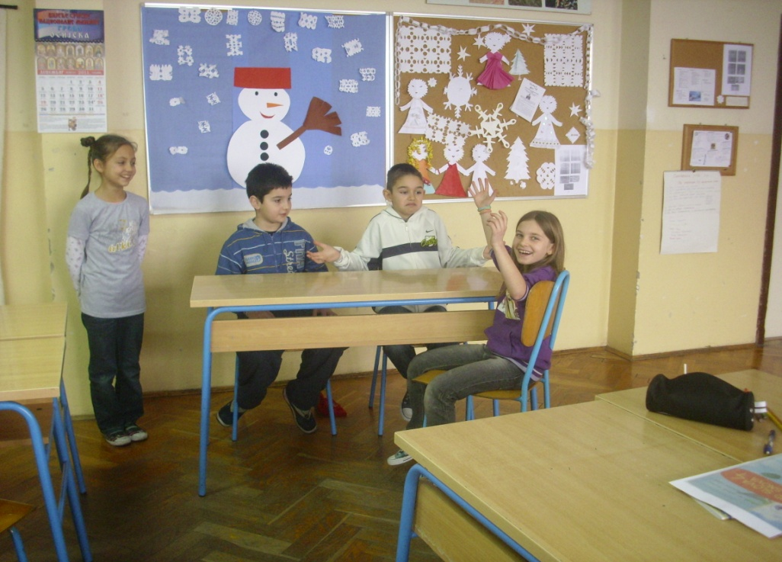
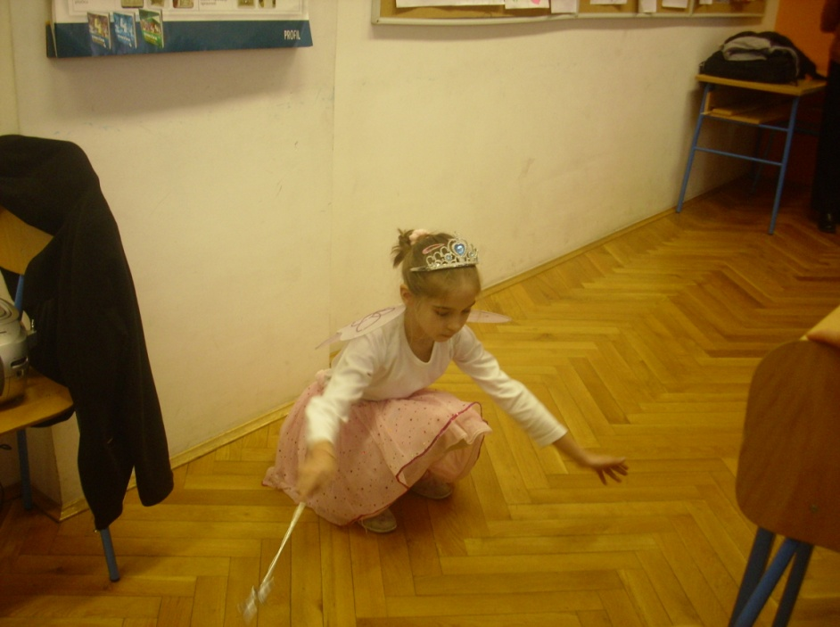
Tekst i slike poslala učiteljica Jasminka Šarčević

